湖南耗材结算系统维护账户操作手册

## 医疗机构端

登录湖南省医用耗材集中采购系统（https://jyjy.hnsggzy.com:5443/）选择用户登录模式，输入账号密码和验证码，点击“登录”如图（1）。

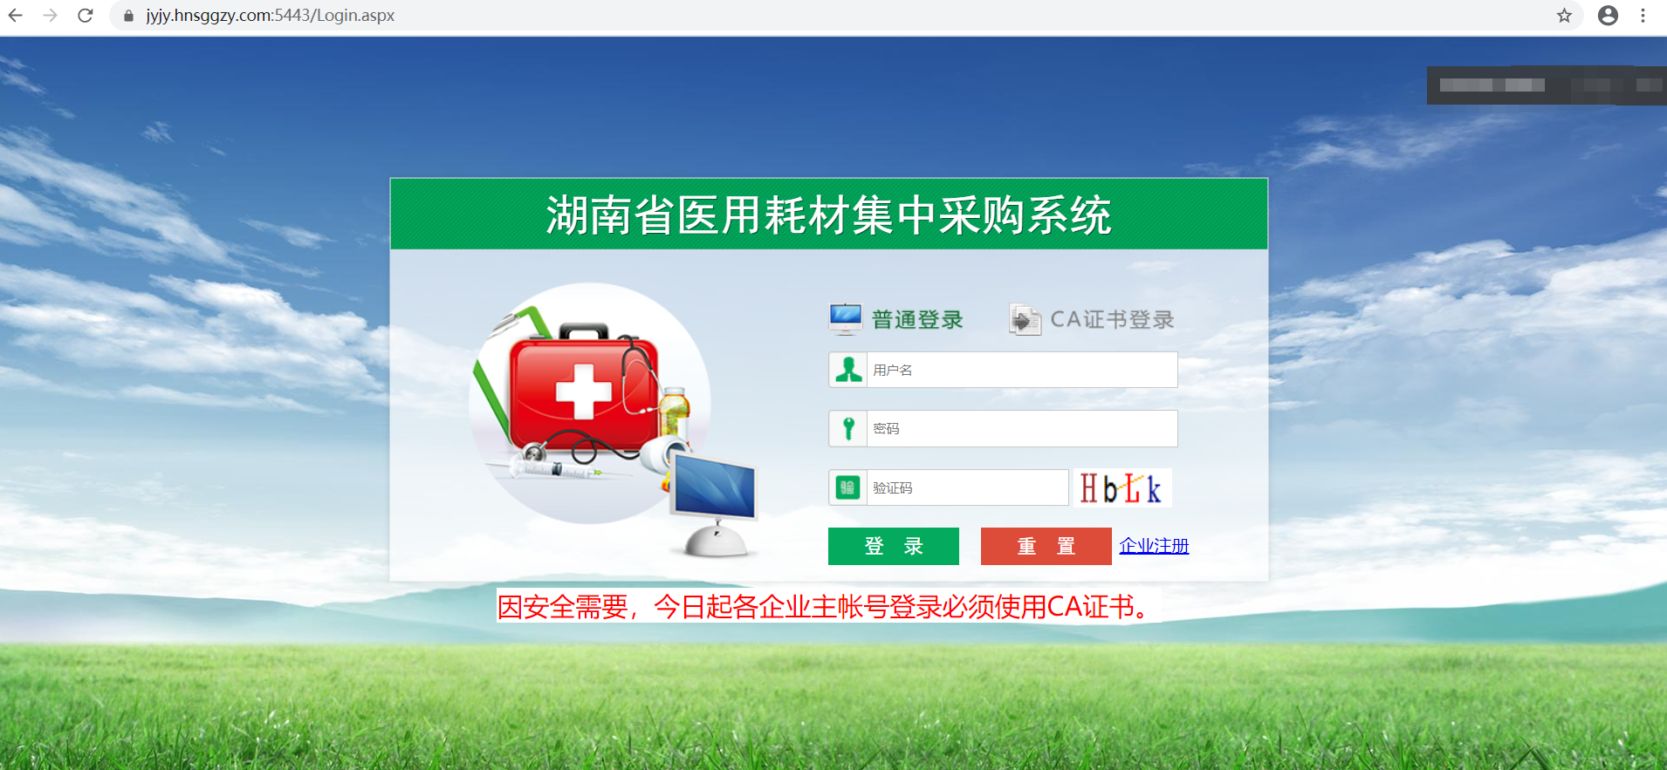

图（1）

在主页点击“结算系统”，进入详细功能页面。如图（2）。

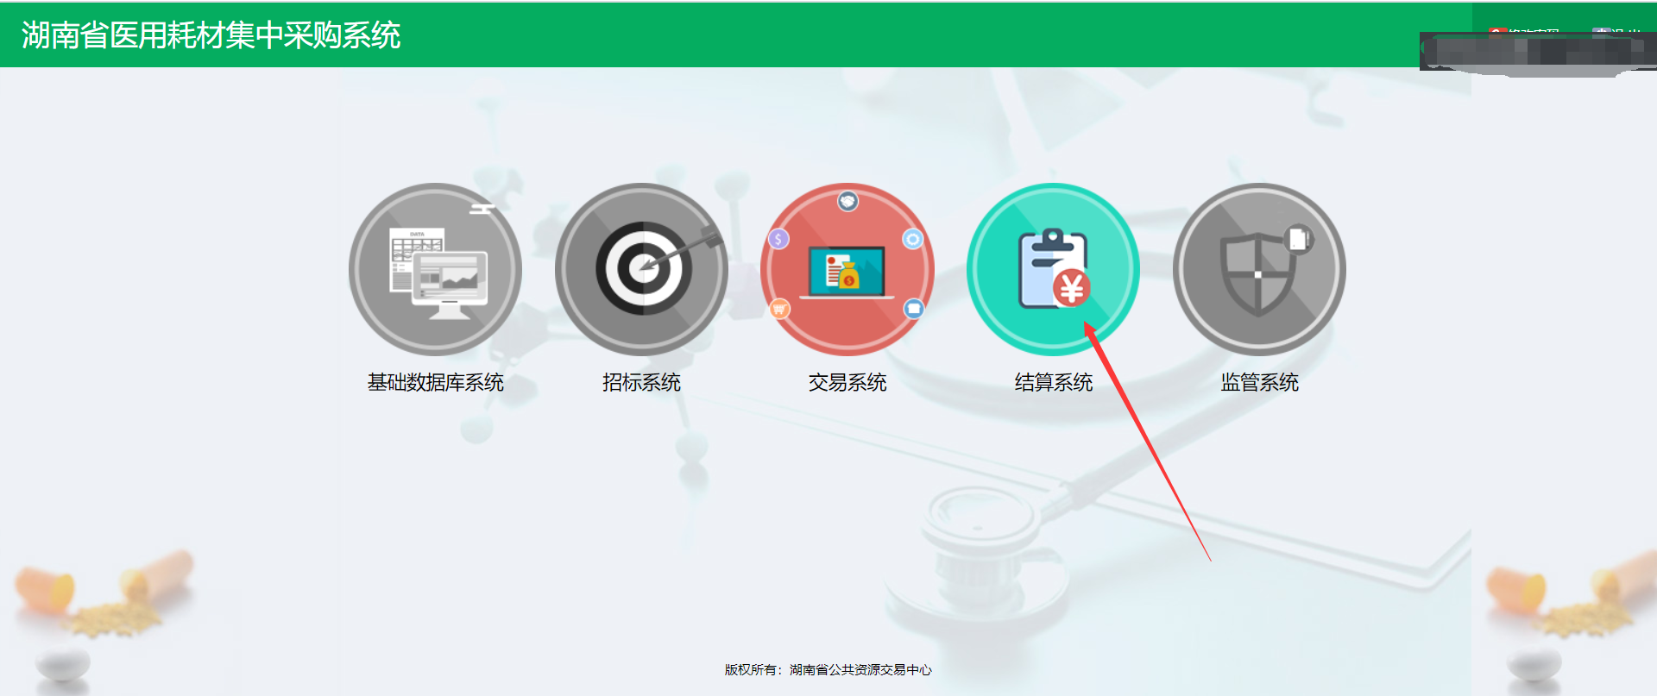

图（2）

主页功能菜单如图（3）。

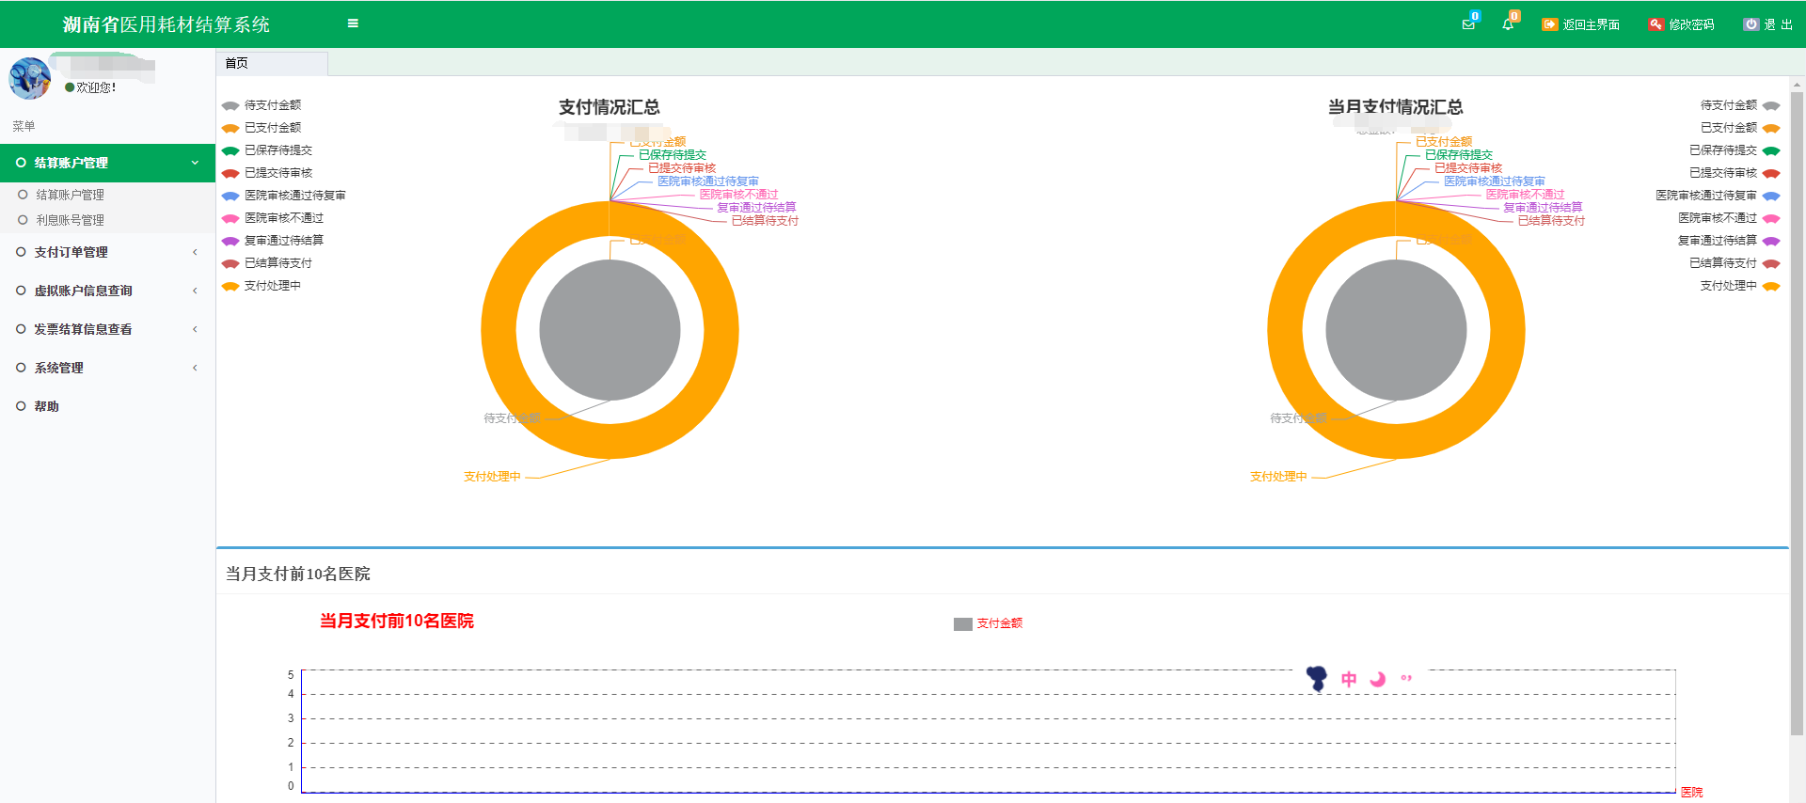

图（3）

点击“结算账户管理”菜单下面的“结算账户管理”进入结算虚拟账户管理页面，点击页面下方的“账户申请”按钮申请结算虚拟账户（注意：结算虚拟账户不可修改，且只有一个，不能重复申请），待页面出现账户值后，直接点击“提交”即可。如图（4）。

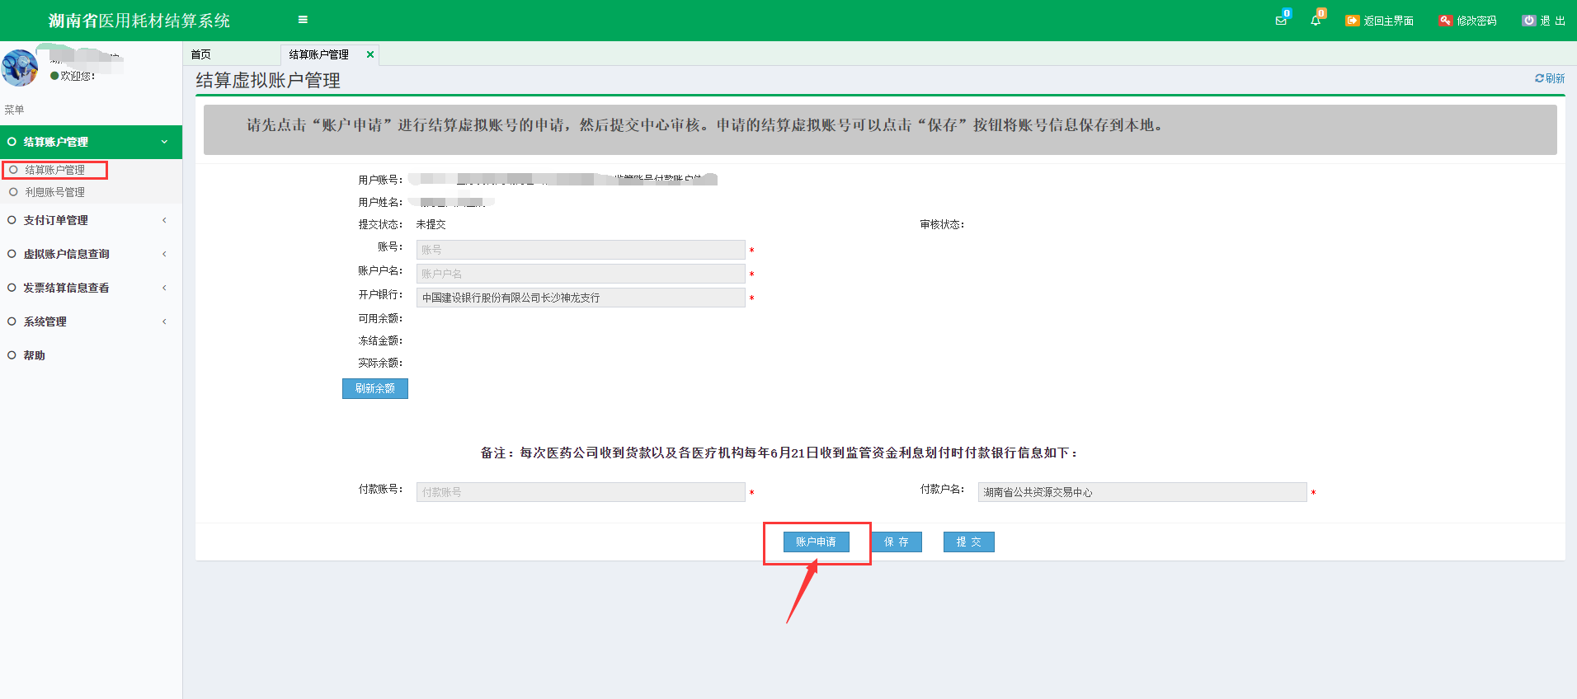

图（4）

点击“结算账户管理”菜单下面的“利息账户管理”进入利息账户信息维护页面，利息账户是实体银行开户信息，请谨慎填写，并上传相关开户证明资料（注意：上传文件都为PDF文件，大小最好不要超过3M），“提交”信息后，如果发现信息有误，可以“撤回修改”。（注意：利息账户一旦审核通过就无法撤回修改了）如图（5）。

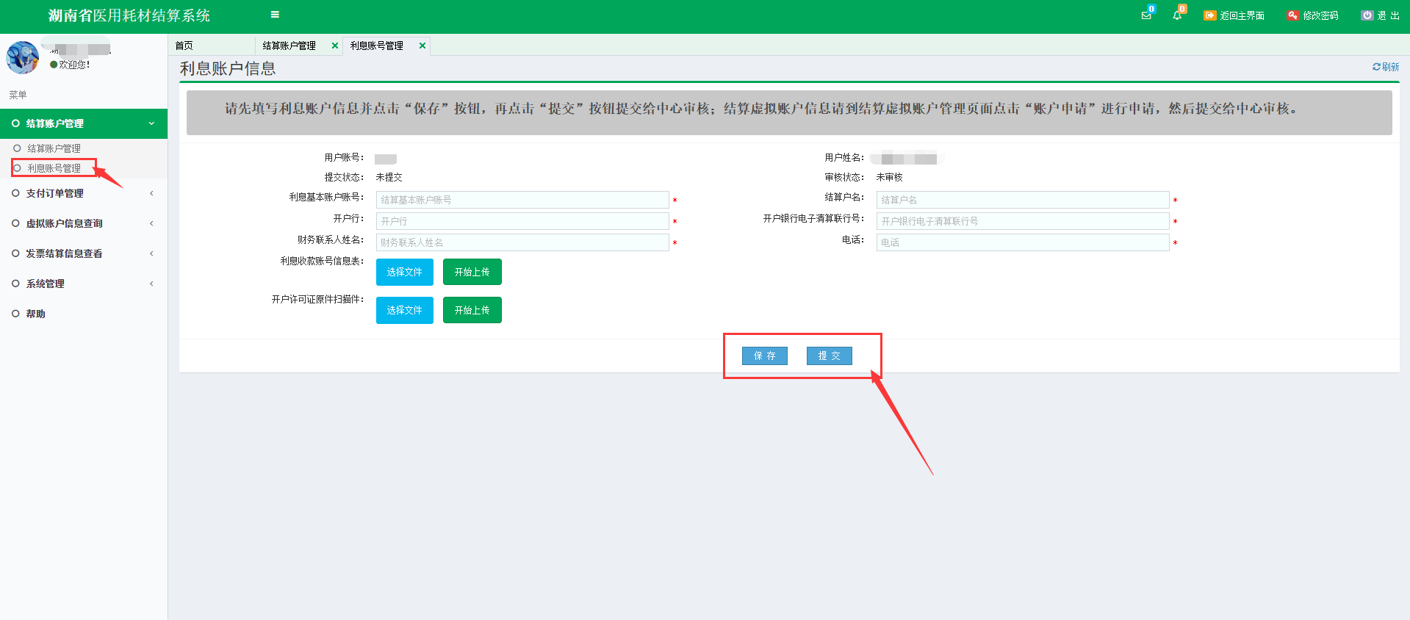

图（5）

## 2、配送企业端

登录湖南省医用耗材集中采购系统（https://jyjy.hnsggzy.com:5443/）点击“CA登录”，再点击“证书登录”，键入CA证书密码，登录系统。如图（1）。

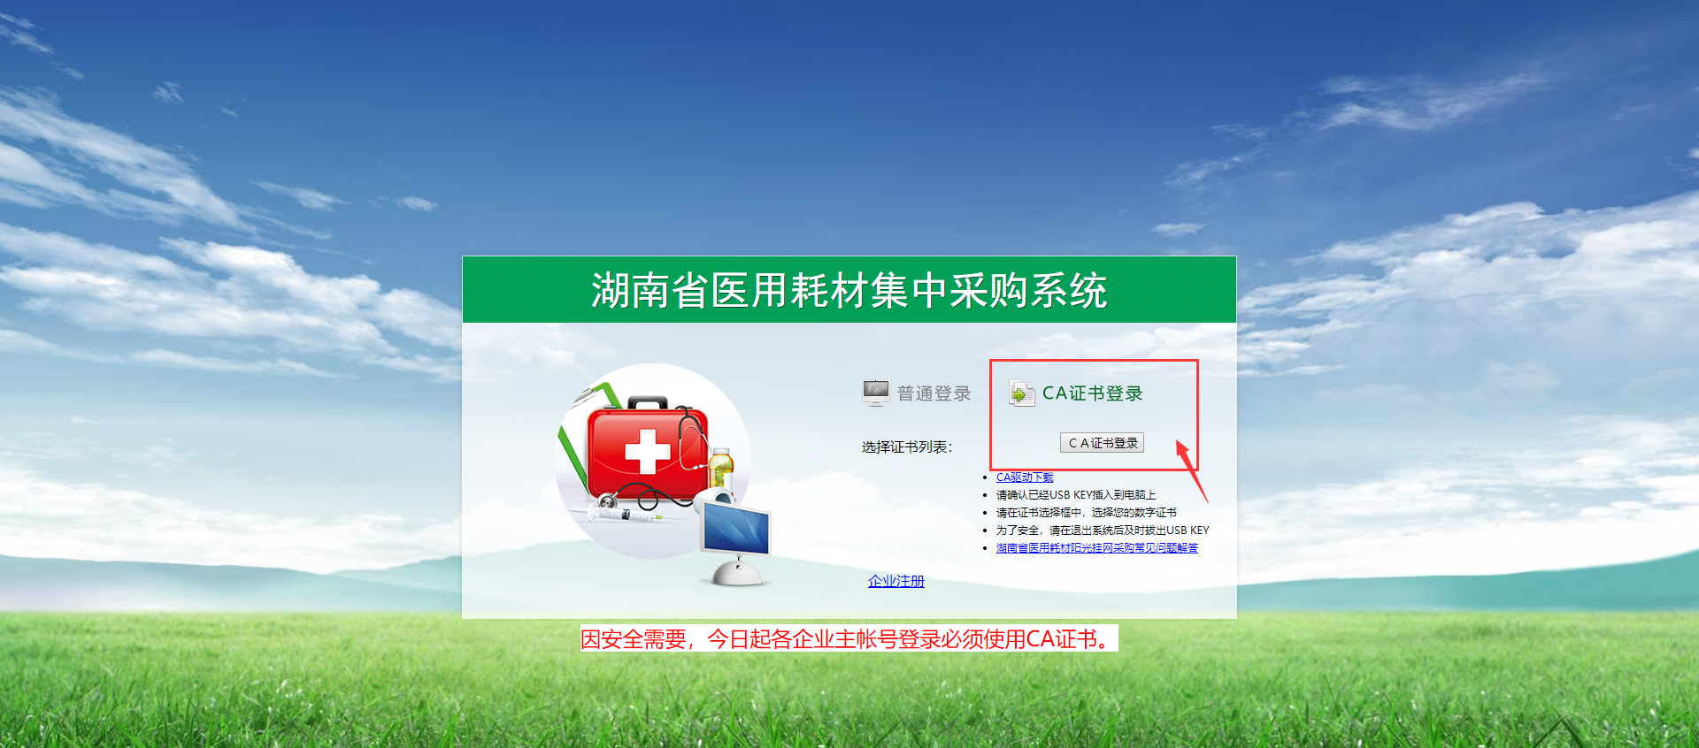

图（1）

在主页点击“结算系统”，进入详细功能页面。如图（2）。

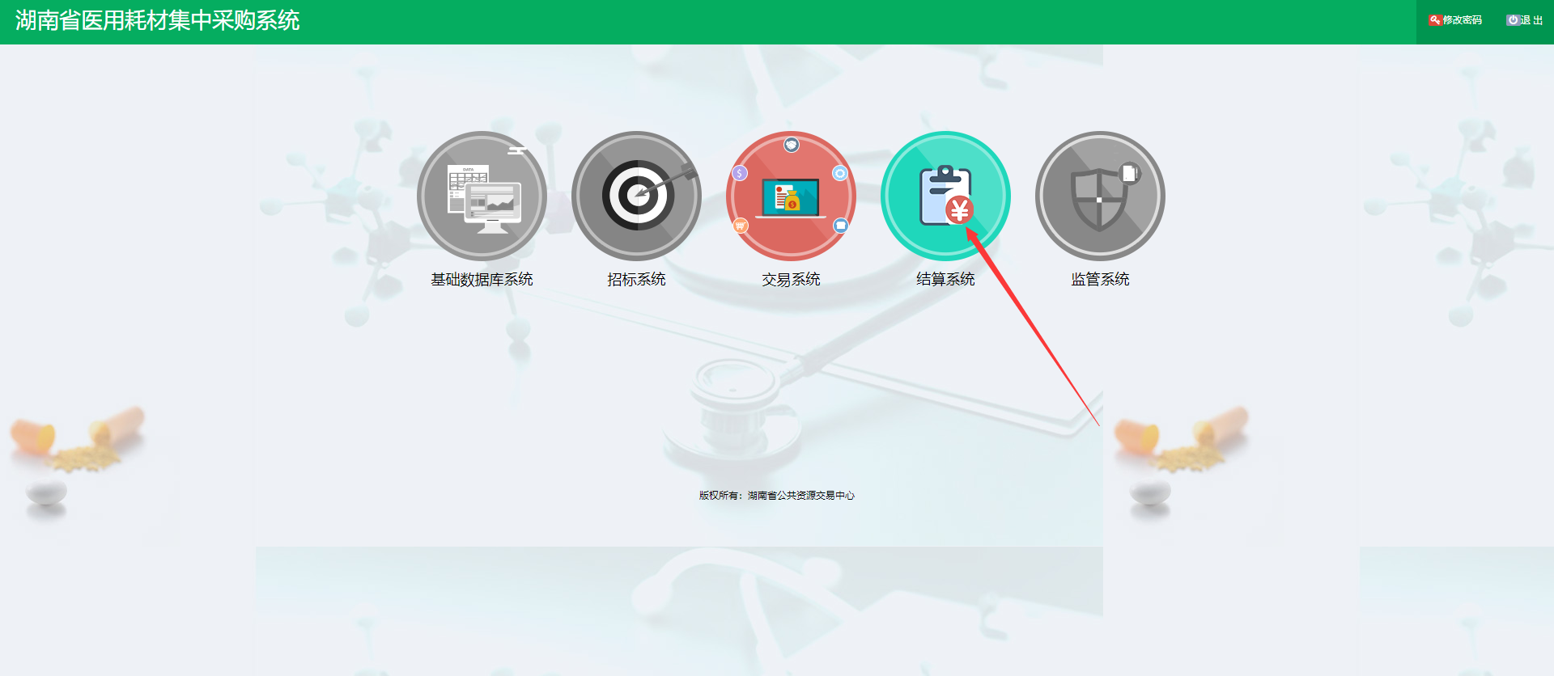

图（2）

主页功能菜单如图（3）。

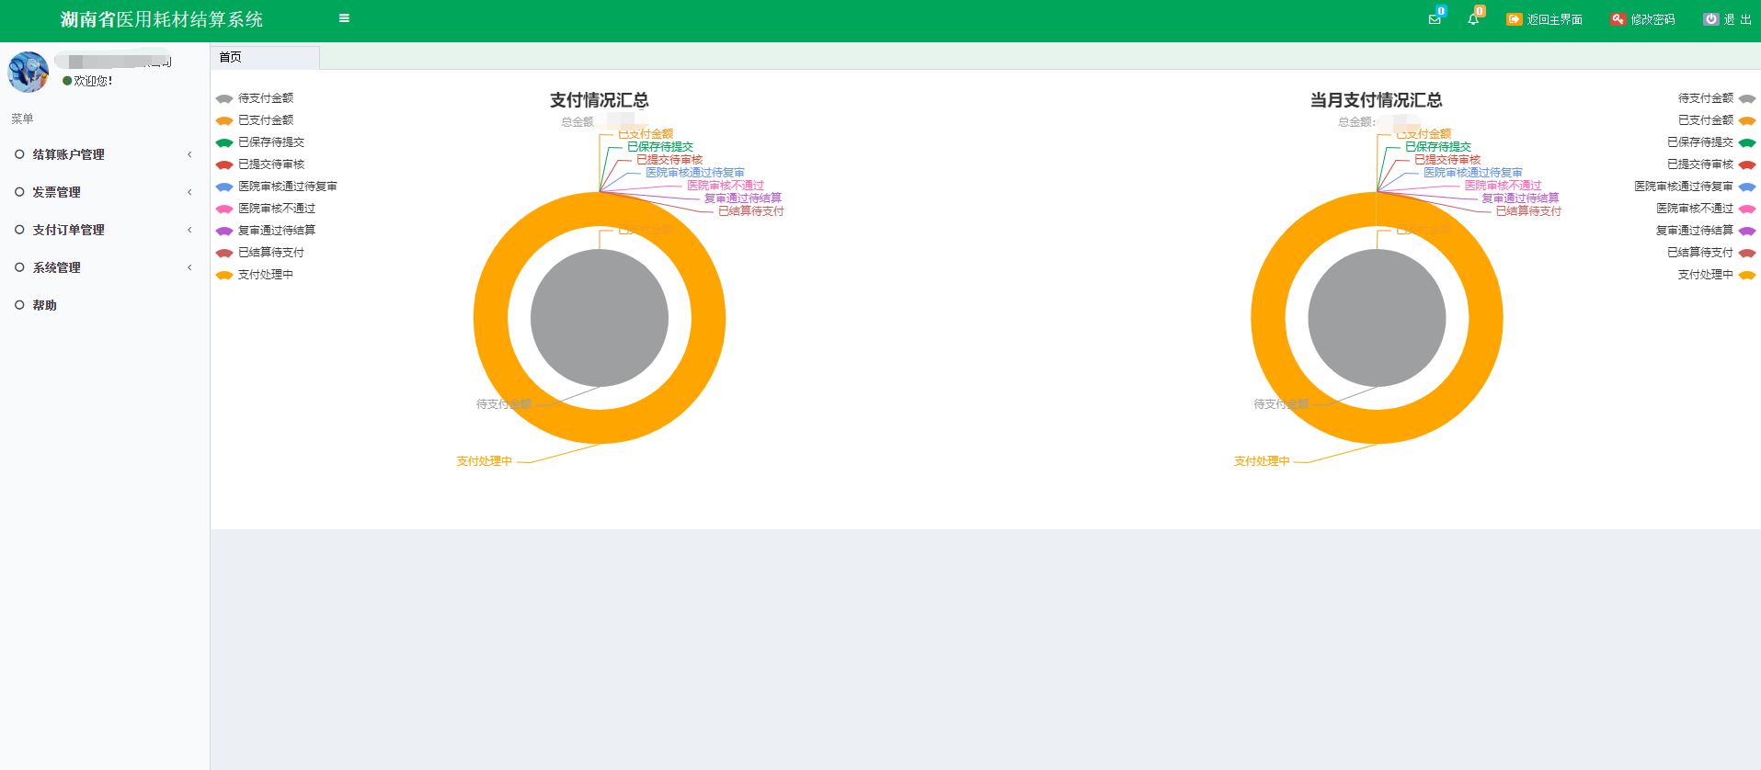

图（3）

点击“结算账户管理”菜单下面的“结算账户管理”进入账户维护页面，根据企业实际的开户信息填写相关账户资料（注意：此处的账户信息必须真实有效，即都是实体开户信息）并上传相关开户证明资料（注意：上传资料格式都为PDF文件，大小最好不要超过3M），确认无误后，点击“提交”按钮送审，如果发现信息有误，提交后也可点击“撤回修改”来修改账户信息（注意：账户信息一经审核通过，则不可撤回修改）。如图（4）。

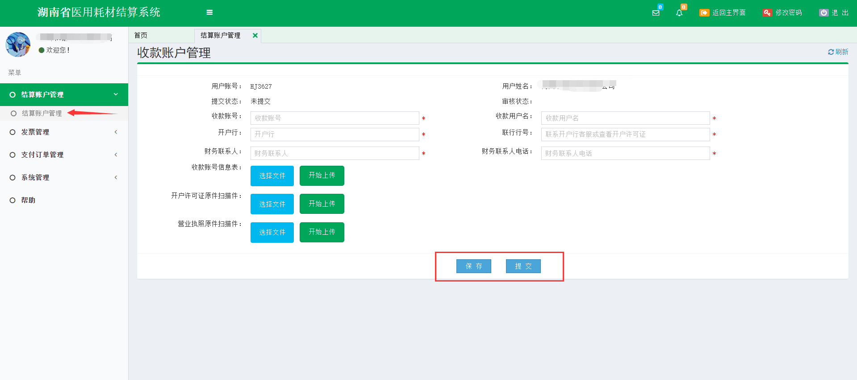

图（4）

## 3、支付中心端

登录湖南省医用耗材集中采购系统（https://jyjy.hnsggzy.com:5443/）选择用户登录模式，输入账号密码和验证码，点击“登录”如图（1）。



图（1）

在主页点击“结算系统”，进入详细功能页面。如图（2）。

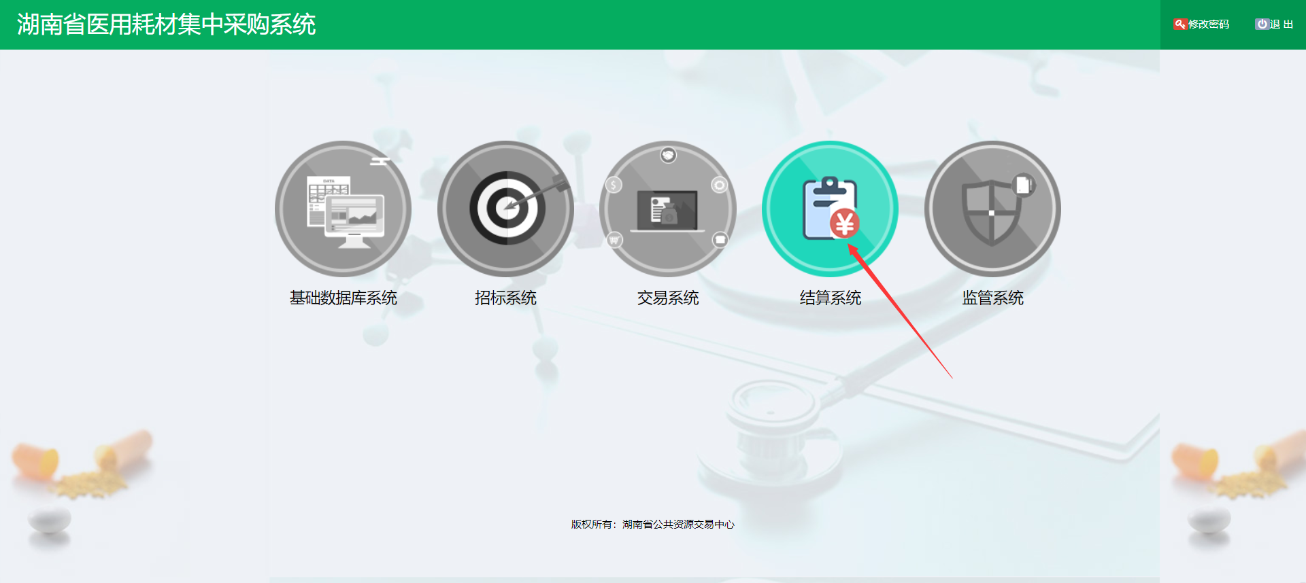

图（2）

主页功能菜单如图（3）。

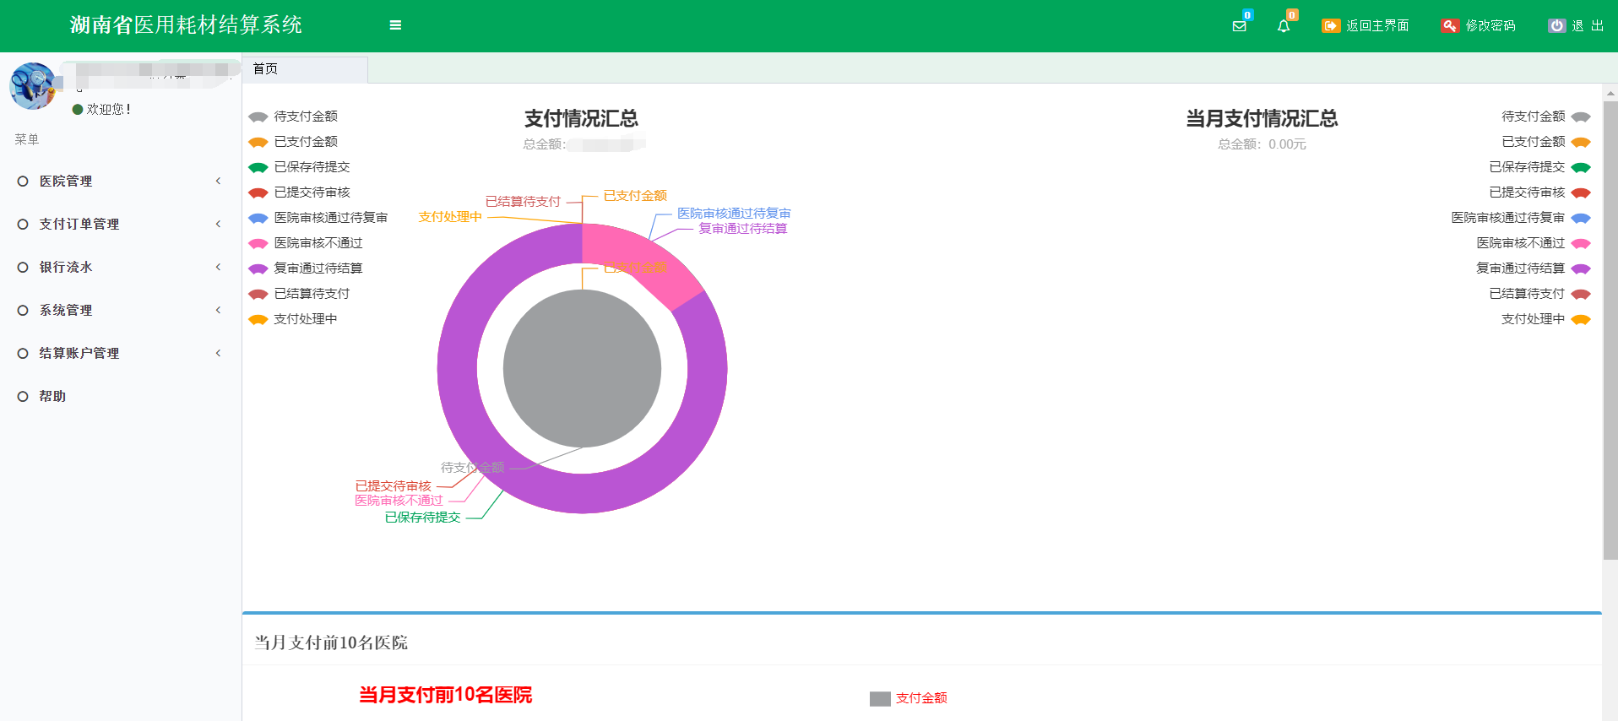

图（3）

点击“结算账户管理”菜单下面的“结算账户管理”进入结算虚拟账户管理页面，点击页面下方的“账户申请”按钮申请结算虚拟账户（注意：结算虚拟账户不可修改，且只有一个，不能重复申请），待页面出现账户值后，直接点击“提交”即可。如图（4）。

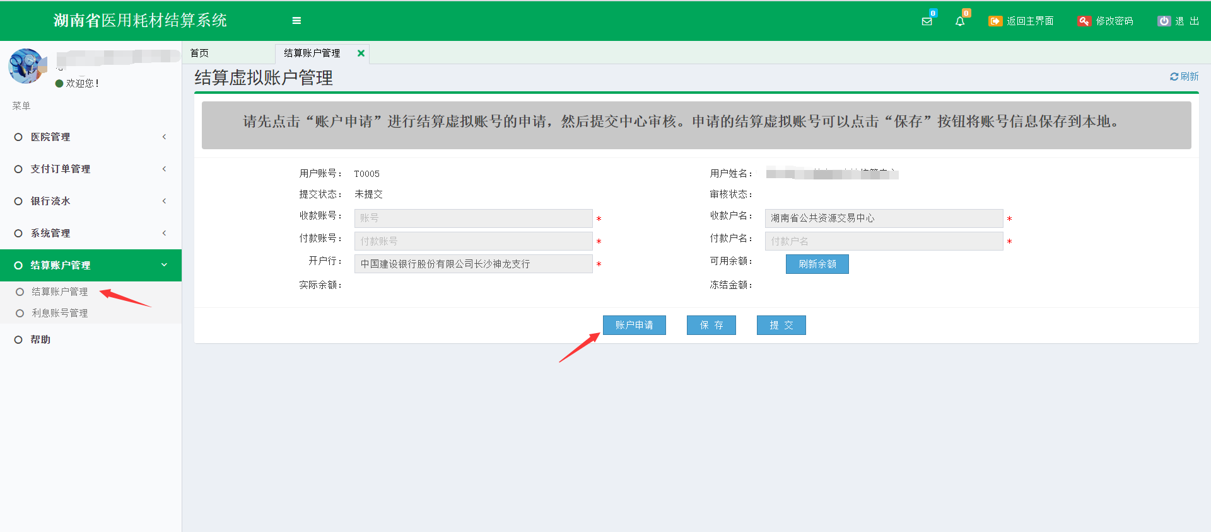

图（4）

点击“结算账户管理”菜单下面的“利息账户管理”页面，利息账户是实体银行开户信息，请谨慎填写，并且上传相关开户证明资料（注意：上传文件都为PDF文件，大小最好不要超过3M），“提交”信息后，如果发现信息有误，可以“撤回修改”。（注意：利息账户一旦审核通过就无法撤回修改了）如图（5）。

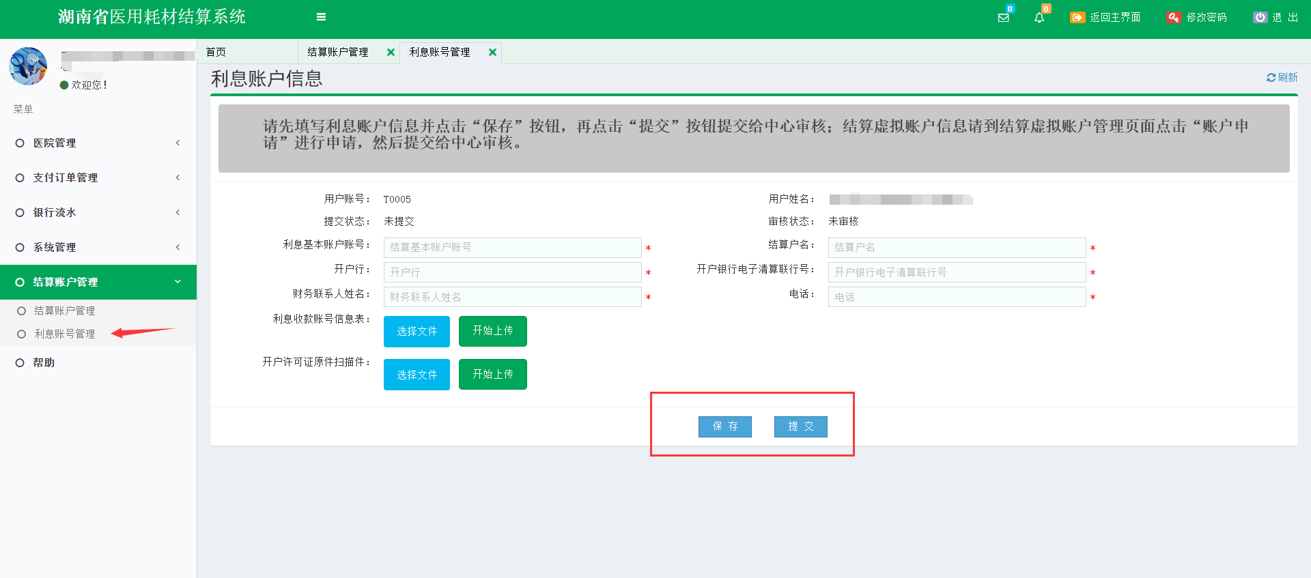

图（5）